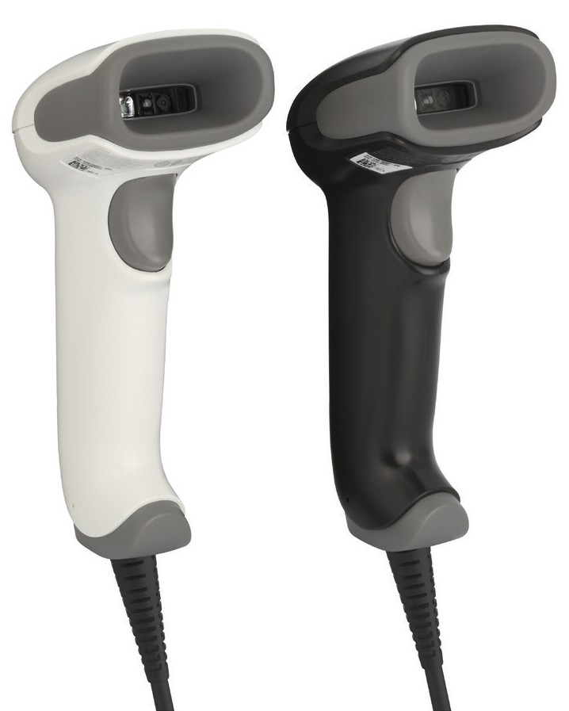

**VOYAGER EXTREME**

**PERFORMANCE (XP) 1470g**

**耐用型、高精度2D有线扫描器**

**Voyager™ XP 1470g扫描器专为需要高精度2D**

**扫描解决方案的零售店应用而设计，具有行业领 先的传统条码和数字屏幕条码扫描功能，甚至能 读取污损和难读条码。**

相比于以前型号或其它同类竞品，Voyager XP 1470g扫描器耐用性更佳，扫描功能更强

大，非常适合需要功能强大、性能可靠的1D和2D条码扫描解决方案的工作流应用。其实惠 价格与前代产品持平，但耐用性更好，扫描性能更强，扫描距离也更长，使得工作人员无需 弯腰即可直接扫描购物车底部的商品条码，大幅节省了结账时间。

Voyager XP 1470g扫描器基于霍尼韦尔标杆性的Voyager系列手持扫描器平台，向后兼容

现有的Voyager配件，可降低用户的总拥有成本。

Voyager XP 1470g扫描器能轻松读取劣质和污损

条码，并拥有领先的耐用性，能减少出错风险， 提升操作效率，同时消除隐藏的保修成本。

Voyager XP 1470g扫描器具有良好的抗跌落和滚落性能，可承受从1.8 m（6英尺）掉落30

次，从0.5m（1.6英尺）滚落1,000次，非常适合繁忙的销售点扫描工作，而且扫描精度也 远超同类解决方案。

**特点&优势**

高精度，快 速扫描条码，即

使是污损和劣质条码也不例 外；更长的扫描距离，使得工 作人员无需弯腰即可扫描购 物车底部的商品条码，大幅 节省了结账时间。

提升了店铺日常条码扫描工

作的效率，可读取数字优惠 券、条 码、客户智能手机 上 的电子钱包、以及商品注册 编码等。

霍 尼 韦 尔 O p e r at i o n a l

Intelligence软件可按需提 供有关扫描的深入信息，助 力提升员工作业效率。

Management Utility (SMU)

提供了一种整体解决方案， 可实现扫描器部署和更新的 自动化。

**Voyager Extreme Performance (XP) 1470g** 技术规格

**机械/电气参数**

尺寸（长x宽x高）：62 mm x 169 mm x 82 mm

(2.4 in x 6.6 in x 3.2 in)

扫描器重量：130 g (4.6 oz) 输入电压：4.0V DC to 5.5V DC 运行功率：2 W (400 mA @ 5V DC) 待机功率：0.45 W (90 mA @ 5V DC) 主机系统接口：USB、键盘插槽、RS-232、用于

IBM 46xx (RS485)的RS485

**扫描性能**

扫描模式：影像式扫描（1040 x 720像素阵列） 运动容差：在最佳焦距时可识别运动速度为70 cm/s (27.6 in/s) 的13 mil UPC 扫描角度：水平：39.2°（标称值）；垂直：27.4°

（标称值）

旋转、倾斜和偏转：±180°、 ±65°和±70° 解码能力：可读取标准1D、PDF、2D和DotCode 符号

注：解码能力视配置而定

质保：5年原厂质保

如需查看所有符合标准和认证的完整清单，敬请访问

[www.honeywellaidc.com/compliance.](http://www.honeywellaidc.com/compliance)

如需查看所有支持条码的完整清单，敬请访问

[www.honeywellaidc.com/symbologies.](http://www.honeywellaidc.com/symbologies)

Voyager为霍尼韦尔国际公司的商标或注册商标。

所有其他商标的所有权均为各自所有人所有。

**环境参数**

工作温度：0°C - 50°C (32°F - 122°F) 储存温度：-40°C - 60°C (-40°F - 140°F)

静电防护 (ESD)（扫描器和底座）：±8 kV间接 耦合面，±15 kV直接空气放电

湿度：0 - 95% RH（非冷凝） 抗滚落性能：从0.5 m（1.6英尺）滚落（冲 击）1,000次 抗跌落性能：从1.8 m（6英尺）跌落到水泥地 面30次

防护等级：IP40

照度：0 - 100,000 lux（9290英尺 - 烛光）

**解码范围 (DoF)**

*具体性能可能会受条码质量和环境条件的影响。

** 数据矩阵 (DM)

**更多信息，请访问：**

[www.honeywellaidc.com.cn](http://www.honeywellaidc.com.cn/)

**霍尼韦尔安全与生产力解决方案集团**

中国上海浦东新区 张江高科技园区环科路 555 号 全国统一购买咨询热线：400 639 6841

Voyager XP 1470g Data Sheet | Rev A | 06/19

© 2019 Honeywell International Inc.

**典型性能* 标准范围 (SR)**

5 mil Code 39

20 mm – 205 mm (0.8 in – 8.1 in)

13 mil UPC

18 mm – 400 mm (0.7 in – 15.8 in)

6.7 mil PDF417

15 mm – 185 mm (0.6 in – 7.3 in)

10 mil DM**

10 mm – 165 mm (0.4 in – 6.5 in)

20 mil QR

5 mm – 325 mm (0.2 in – 12.8 in)